ΛΥΣΗ
Αρχικά φέρω παραλληλόγραμμο διαστάσεων (6Χ0,5)cm που αποτελεί τη βάση της φιάλης και στη συνέχεια φέρω τόξα κύκλων με κέντρο τα σημεία Α και Β και ακτίνα 5cm. Το σημείο τομής των τόξων αποτελεί το κέντρο κύκλου Ο, από το οποίο φέρω βοηθητικό κύκλο με ακτίνα 5cm, που ορίζει το κάτω μέρος της φιάλης. Φέρω επίσης τη μεσοκάθετο που περνά από το κέντρο Ο.
Στη συνέχεια, φέρω βοηθητικό παραλληλόγραμμο ΓΔΘΗ διαστάσεων (8Χ14)cm, το οποίο εφάπτεται με το παραλληλόγραμμο της βάσης της φιάλης κεντροαξονικά.
Με κέντρο το Ο φέρω τόξα με ακτίνα (5 + 3)cm και σημειώνω τα σημεία Ε και Ζ, στα οποία τέμνονται οι δύο κάθετες πλευρές του παραλληλογράμμου ΓΔΘΗ. Με κέντρα στη συνέχεια τα Ε και Ζ φέρω βοηθητικούς κύκλους με ακτίνα 3cm.
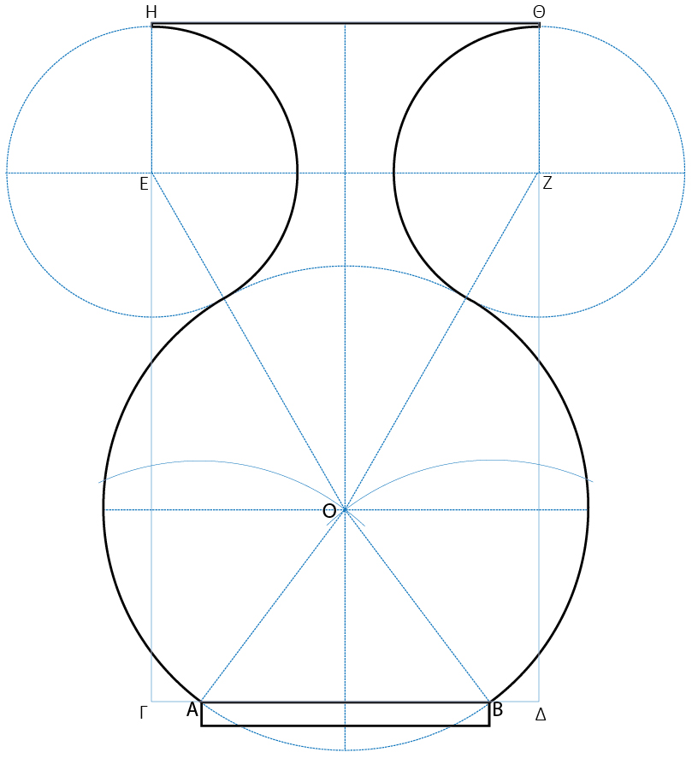
Φέρω δύο κάθετες στους μικρούς κύκλους στα σημεία Η και Θ και ενώνω αυτά τα σημεία στην πάνω πλευρά της φιάλης. Ενώνω τα τόξα με ακρίβεια στις ενώσεις.

